INFORMACE O TÁBOŘE

Místo: tábořiště nedaleko obce Hrotovice – viz. mapa na konci.

Odjezd na tábor: sraz u staré klubovny na Ruské ulici v sobotu 4.7.2020 v 11:30

Příjezd z tábora: opět ke staré klubovně 18.7.2020 v 13:30

Vedoucí tábora: Vojtěch Bobek, tel. 777 650 209

Zástupce vedoucího tábora: Marie Bobková, tel. 702 831 215

Zdravotník: Anna Paločková, tel. 773 582 112

Vedoucí kuchyně: Dominika Hudíková, tel. 604 908 768

Adresa pro dopisy: skautský tábor Srdíčko Třebíč, pošta Hrotovice, Brněnská 188, Hrotovice PSČ 675 55 (a nezapomenout na jméno!)

NÁVŠTĚVY JSOU LETOS ZRUŠENY!

Zavazadla vašich dětí doneste na místo srazu, odkud budou na tábor odvezeny na nákladním autě. Prosíme o kompaktní tvary zavazadel (igelitky s karimatkami a plyšáky se špatně převáží)

S sebou:
- Táborová prohlášení a souhlasy– mějte u sebe při nástupu do autobusu
- Kopie kartičky zdravotní pojištovky – z obou stran. Nenoste originál, pouze papír s kopií. Mějte u sebe při nástupu do autobusu,
- starší kufr, co kterého vše zabalte,
- léky (s popisem dávkování),
- spací pytel, karimatka, příp. polštářek,
- pláštěnku, holínky, tenisky nebo botasky, doporučuji i páskovky ,
- utěrku, ručník, sprcháč, kartáček na zuby + pasta,
- čepice a brýle proti slunci, opalovací krém, repelent,
- KZP – v ní nemusí být zbytečnosti jako knoflíky, březová kůra a podobně, spíše banální zdravotní ošetření – obvaz, náplasti, sirky a víc mě připadá skoro zbytečné.
- Čelovku,
- třídílná jídelní miska (ešus), příbor, hrnek na pití, láhev na pití,
- kapesní zavírací nůž, sekeru, zápisník, tužku, propisku,
- bílý hábit dle popisu níže,
- dlouhé kalhoty “kapsáče“ v odstínech vojenské zelené, jednobarevné – součást kroje.
- Skautský kroj (kdo nemá slib, tak si vezme normálně vlčácký žlutý šátek a z kroje odpárá odborky a vlčácký odznak).
- Dostatek oblečení na teplé i chladné dny (uvažte, že oblečení může být poškozeno, doporučuji starší a ne nové) jako dostatek považuji 8x trenky,14x ponožky, 8x triček, 3x kalhoty, 3x mikiny, 1x větrovku, spací oblečení, plavky a ručník,
- menší částku peněz.
- 1x marmeláda/zavařenina – pro potřeby snídaní (zavařené švestky, blůmy, meruňky, atd a marmelády všech druhů)…určitě má každý nějakou ve sklepě. Ale zase to prosím nenoste po bednách!
- Klidně vezměte nějakou stolní hru která vás baví a můžete ji ve volném čase hrát.
- Roušky 4x,
- Dezinfekce o objemu cca 0,5l s virucidním účinkem.

S sebou rozhodně nebrat:
- cenné předměty,
- mobilní telefon, elektroniku (V případě potřeby, mají kluci možnost telefonovat z mobilu vedoucího),
- pyrotechniku,
- Prosím i s rozumem všechny ty dobroty a sladkosti.
- Zákaz kávy a energetických nápojů.
- Průkazku zdravotní pojišťovny – už máme její kopii a zbytečně by se mohla ztratit.
- Nedoporučujeme létající kolo, padák a jiné vzdušné prostředky

Prosíme všechny maminky, aby ušili svým milovaným roucha na VTH. Ušetří nám to spoustu práce a času, který využijeme na vzdělávání a rozvíjení mládeže po všech stránkách.
Přípravu roucha jsme rozdělili do tří kategorií a každá maminka si sama zvolí, do které patří.
1. kategorie - ,, Narodila jsem se s jehlou v ruce.“
Do této kategorie patří ty maminky, pro které je šití oděvu pro svého potomka na tábor něco jako zábava a radost.
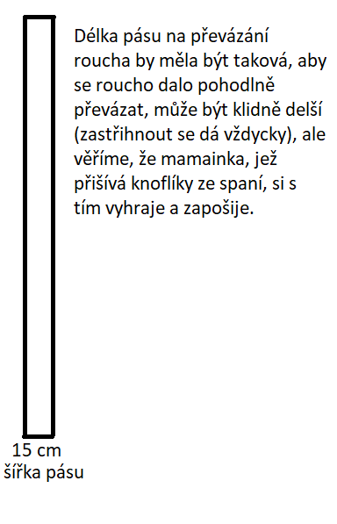
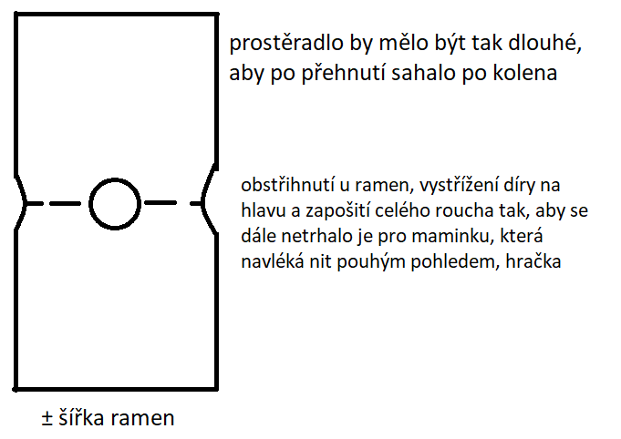
{ ideál je, pokud bude prostěradlo pod paží sešito asi tak do úrovně pasu, ale tak, aby to pod paží nebylo moc těsné

2. kategorie - ,,Sice s náprstkem, ale přece!“
Zde jsou maminky, které si na zapošití příliš nevěří. S vystřižením díry na hlavu a celkovým střihem si ale vyhrají a zapošití tak více než vykompenzují.
3. kategorie - ,,Šití?“
Kategorie pro maminky, jež sice poskládané, ovšem nijak neupravené prostěradlo složí mezi ostatní věci, které zabalí svému pokladu do kufru a při zaslechnutí slova šít, jehla, steh berou do ruky český slovník naučný.

